NGÂN HÀNG NHÀ NƯỚC VIỆT NAM
CỤC CÔNG NGHỆ TIN HỌC


QUY TRÌNH JOIN MÁY TRẠM VÀO DOMAIN
NGÂN HÀNG NHÀ NƯỚC

Hà Nội, 2016

Thông tin về tài liệu
Thông tin | Nội dung
Tên tài liệu | Qui trình join máy trạm vào domain
Hiệu lực
Tác giả | Nhóm Quản trị Hệ thống WebMail NHNN
Mục đích | Sử dụng cho các đơn vị NHNN thực hiện join máy trạm vào domain theo quy định tại Quy chế Quản lý định danh và máy trạm NHNN Việt Nam (gọi tắt là quy chế quản lý định danh và máy trạm)
Ngày | 12/02/2019
Phiên bản | 0.6

Bảo mật thông tin
Thông tin trong tài liệu này thuộc bản quyền của Ngân hàng Nhà nước Việt Nam. Hành vi sao chép, phát tán toàn bộ hay một phần của tài liệu dưới bất kỳ hình thức nào mà không được sự đồng ý của Ngân hàng Nhà nước Việt Nam là vi phạm pháp luật.

Mục lục
MỤC ĐÍCH CỦA VIỆC JOIN DOMAIN NHNN 4
1. CHUẨN HÓA MÔI TRƯỜNG MÁY TRẠM 4
1.1. Kiểm tra môi trường máy trạm trước khi join domain 4
1.2. Tắt Firewall 5
1.3. Đổi mật khẩu tài khoản quản trị mặc định (bắt buộc thực hiện) 6
2. Cài đặt Agent Remote desktop (bắt buộc thực hiện) 9
3. JOIN MÁY TRẠM VÀO DOMAIN 11
3.1. Quy trình Join máy trạm Windows XP 12
3.2. Quy trình Join máy trạm Windows 7 14
3.3. Qui trình join máy trạm Windows 10 16
3.4. Bật lại Firewall 20
4. COPY PROFILE TỪ LOCAL ACCOUNT SANG DOMAIN ACCOUNT (không bắt buộc) 20
5. KIỂM TRA HOẠT ĐỘNG CỦA MÁY TRẠM 21
6. XỬ LÝ LỖI SAU KHI JOIN DOMAIN : 22
Phụ lục 01: Cách login máy trạm 23
1. Login bằng user không nhìn thấy trên giao diện đăng nhập 23
2. Phân biệt việc login bằng user local và user domain 23
2.1. Với Win XP 23
2.2. Với Window 7 và Window 10 24
Phụ lục 02: Hướng dẫn cấu hình Proxy để truy nhập Internet qua mạng tập trung NHNN 26
1. Trường hợp sử dụng trình duyệt Internet Explorer, Google Chrome: 26
2. Trường hợp sử dụng trình duyệt Mozilla Firefox: 27
Phụ lục 03: Hướng dẫn bỏ join Domain rồi join lại 29
Bước 1: Bỏ Join Domain 29
Bước 2: Xóa tên máy trên server 30
Bước 3: Thực hiện join domain lại 30

MỤC ĐÍCH CỦA VIỆC JOIN DOMAIN NHNN
Máy trạm là máy tính cá nhân để bàn hoặc máy tính xách tay thuộc tài sản của NHNN, được sử dụng cho hoạt động công vụ.
Hiện nay do nhiều máy trạm của người dùng NHNN chưa được quản lý tập trung, thống nhất, người dùng có thể tùy chỉnh, cài đặt, cấu hình máy trạm do đó dẫn đến các nguy cơ mất an toàn, an ninh. Bên cạnh đó việc không áp dụng chính sách quản lý thống nhất dẫn đến lãng phí tài nguyên máy trạm cấp phát cho các đơn vị, cá nhân tại NHNN. Do đó việc Join Domain NHNN là thiết lập các thông số để máy trạm tham gia vào domain NHNN để tự động thiết lập các chính sách chung về mạng, an ninh bảo mật, như: Quản lý việc cài đặt, cấu hình phần mềm trên máy trạm; Quản lý việc kết nối các thiết bị ngoại vi vào máy trạm; Chuẩn hóa môi trường máy trạm tiến tới áp dụng một nền tảng phần mềm dùng chung cho các máy tính cá nhân của người sử dụng tại NHNN,…..
Sau khi thực hiện join Domain NHNN, người dùng sẽ sử dụng tài khoản định danh NHNN (chính là tài khoản truy nhập Email) để đăng nhập Window và sử dụng máy và các tài nguyên khác của NHNN được chia sẻ.

CHUẨN HÓA MÔI TRƯỜNG MÁY TRẠM
Máy trạm Join Domain là máy trạm cài Win 7, Win 8 hoặc Win 10 phiên bản Pro trở lên. Do đó các máy dùng Windows 10 Home tạm thời chưa join Domain.

Với các máy cài hệ điều hành Win XP thì Cục CNTH khuyến nghị cài sang phiên bản Win 7 Pro trở lên. Trong trường hợp chưa thể cài được, đề nghị nâng cấp lên phiên bản SP3.
Ghi chú: Để kiểm tra phiên bản hệ điều hành, đối với WinXP, kích chuột phải vào Mycomputer, đối với Win 10 kích chuột phải vào This PC, sau đó chọn Properties để xem phiên bản HĐH.
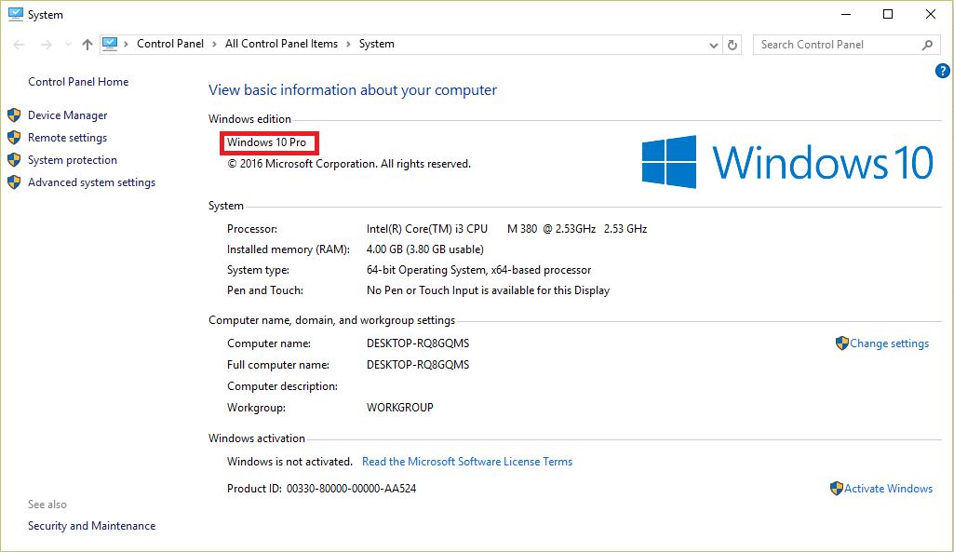
Trước khi thực hiện Join Domain, người dùng cần chuẩn hóa môi trường máy trạm như sau:

Kiểm tra môi trường máy trạm trước khi join domain
- Kiểm tra thời gian trên máy trạm (bắt buộc thực hiện): Thiết lập Time zone là UTC+07:00 và chỉnh đúng giờ
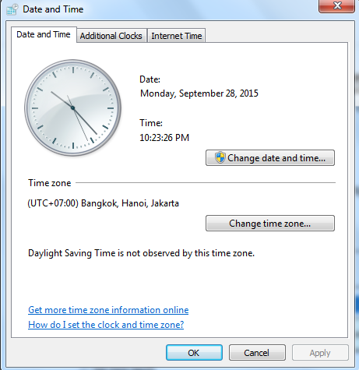
- Để chắc chắn, người dùng có thể Kiểm tra kết nối tới máy chủ Active Directory: Mở Command Prompt (kích nút start, nhập cmd nhấn enter), gõ ping sbv.vn. Đảm bảo máy tính đang được kết nối mạng và kết quả trả về là địa chỉ của một trong các máy chủ AD trong hệ thống (10.1.27.11/12, 10.192.27.11).
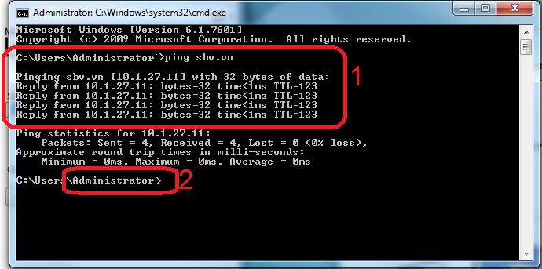
Nếu kết quả Ping tương tự như hỉnh ảnh đánh dấu 1 ở trên là kết nối thông đến máy chủ Domain NHNN. Người dùng cũng cần lưu ý chỗ khung đánh dấu “2”, đây chính là tên user local của người dùng. Tại Mục 3, nếu người dùng thực hiện Copy Proflile thì chính là copy các thư mục con của thư mục có tên như trên sang thư mục Profile của user Domain.

Tắt Firewall
Trong một số trường hợp, có thể cần phải tắt tường lửa thì mới có thể Join được vào Domain
- Vào Start, search Windows Firewall
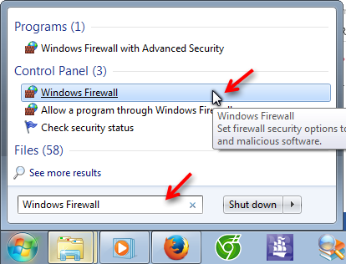
- Trong cửa sổ hiện ra, chọn mục Change notification settings
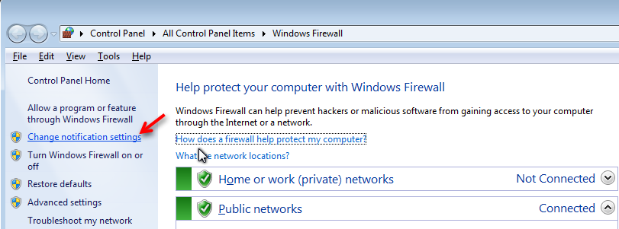
- Tích chọn vào mục Turn off Windows Firewall (not recommended)
- Click OK để tắt Firewall
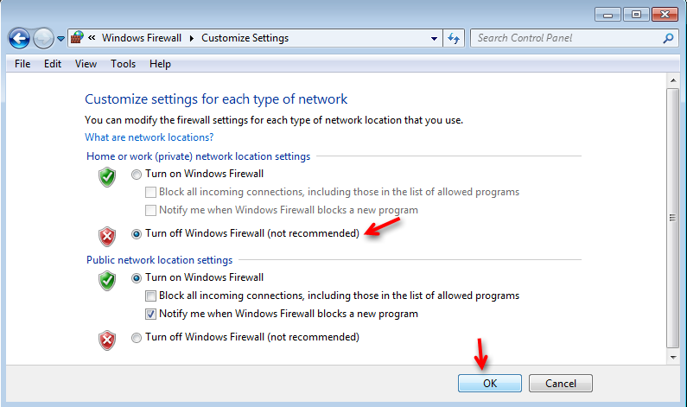

Đổi mật khẩu tài khoản quản trị mặc định (bắt buộc thực hiện)
Nội dung này bắt buộc phải thực hiện, mật khẩu sau khi đổi được đơn vị quản lý theo quy định tại Khoản 3 Điều 17 và Khoản 2 điều 18 Quy chế quản lý định danh và máy trạm.
- Đăng nhập vào bằng tài khoản quản trị mặc định của máy trạm (thông thường là tài khoản Administrator).
- Đối với Win7 - Chuột phải vào Computer, đối với Win 10 - Click chuột phải vào This computer, chọn Manage:
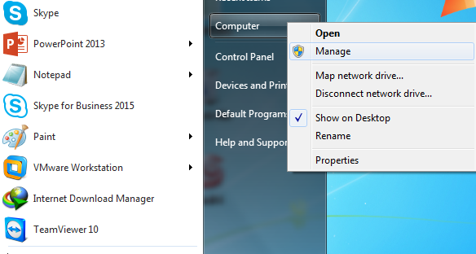
- Chọn System Tools => Local User and Groups => Users: Tại đây người dùng sẽ nhìn thấy tài các tài khoản cục bộ của máy trạm (tài khoản Local), thông thường bao gồm Tài khoản Administrator (gọi là admin local), Guest, có thể có một vài tài khoản khác nữa do trước đây người dùng tạo ra. Tài khoản có quyền cao nhất của máy là Administrator, đây là tài khoản có quyền cao nhất trong máy và có quyền cài đặt các ứng dụng, Người quản trị đơn vị cần thiết lập lại mật khẩu của User này và ghi lại mật khẩu sau khi thiết lập lại vào Mẫu 06 đính kèm quy chế quản lý định danh và máy trạm. Việc thiết lập mật khẩu thực hiện như sau:
  - Thiết lập lại mật khẩu của user Administrator:
    - Chuột phải vào Administrator, chọn Set Password
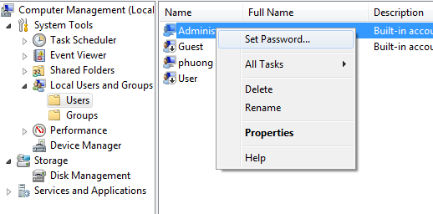
Có thể có cảnh báo hiện ra, tại đây bạn chọn Proceed
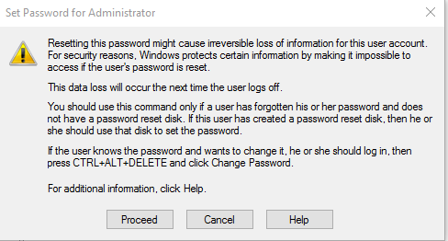
Sau đó nhập mật khẩu mới 2 lần, lưu ý mật khẩu phải đủ độ khó để đảm bảo tính bảo mật và chỉ người quản trị đơn vị biết và cần được lưu lại theo Quy định tại Khoản 2, Điều 18 Quy chế quản lý, sử dụng tài khoản định danh và máy trạm kết nối domain NHNNVN.
Cửa sổ hiện ra báo set password thành công:
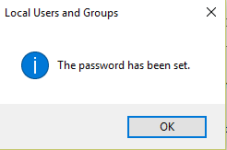

  - Nếu tài khoản Administrator bị disable thì enable tài khoản này.
    - Chuột phải vào Administrator, chọn Properties
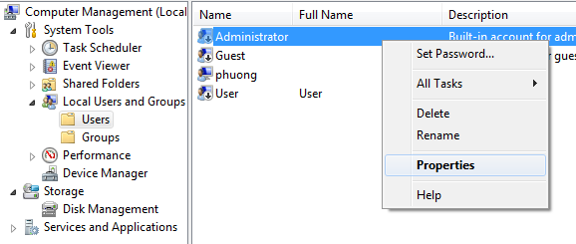
    - Bỏ tích chọn Account is disabled, chọn OK
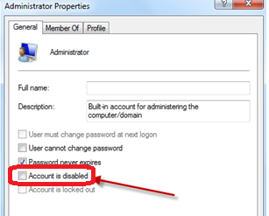

Cài đặt Agent Remote desktop (bắt buộc thực hiện)
Người dùng tải bộ cài ứng dụng này tại Cổng TTĐT NHNN http://sbv.gov.vn => Hoạt động khác => Công nghệ thông tin => Hỗ trợ kỹ thuật => Quản trị máy trạm rồi giải nén file .zip đã tải về rồi thực hiện cài đặt
Bước 1 : Đăng nhập vào máy bằng accout Administrator để tiến hành cài Agent remote Desktop
Bước 2: Vào thư mục phần mềm cài đặt đã giải nén. Click đúp chuột trái vào batch file Setup để tiến hành cài đặt
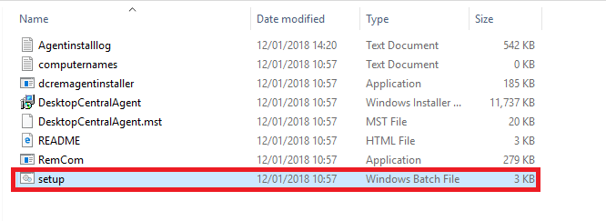
Bước 3: Trong của sổ comand cài đặt Agent remote Desktop, ấn 2 để tiến hành cài đặt Agent remote Desktop
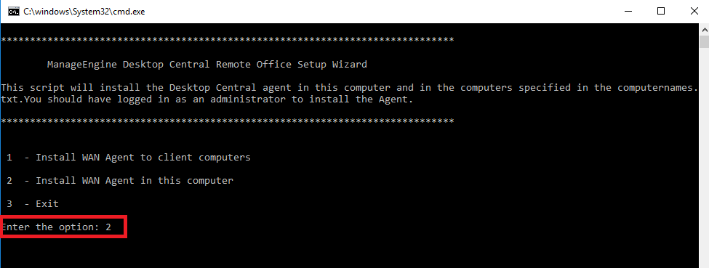
Bước 4: Cửa sổ mới ManageEngine Desktop Central – Agent hiện ra. Click Next rồi lại Next
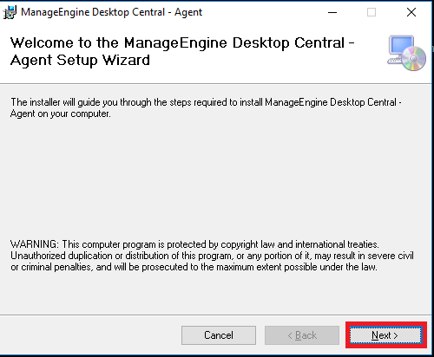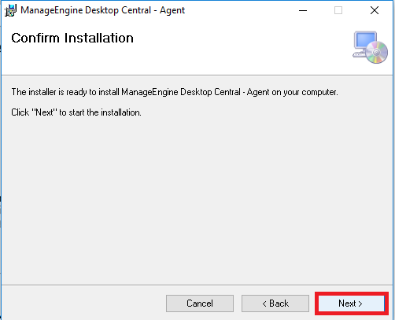
Sau đó, chương trình sẽ tiến hành cài đặt Agent remote Desktop. Bạn chỉ việc chờ khoảng 3 đến 10 phút.
Bước 5: Cửa sổ mới hiện ra thông báo “ManageEngine Desktop Central – Agent has been successfully installed” là đã cài đặt thành công Agent Remote Desktop. Click Close để tiến hành kết thúc cài đặt
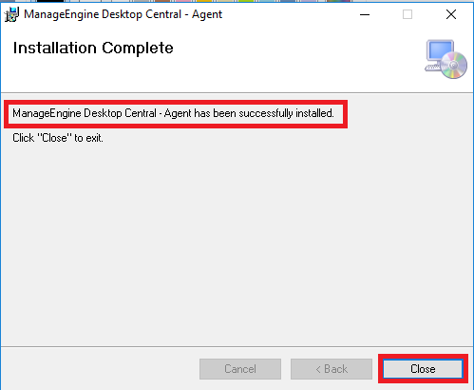
Bước 6: Tại của sổ comand ấn 3 để thoát.
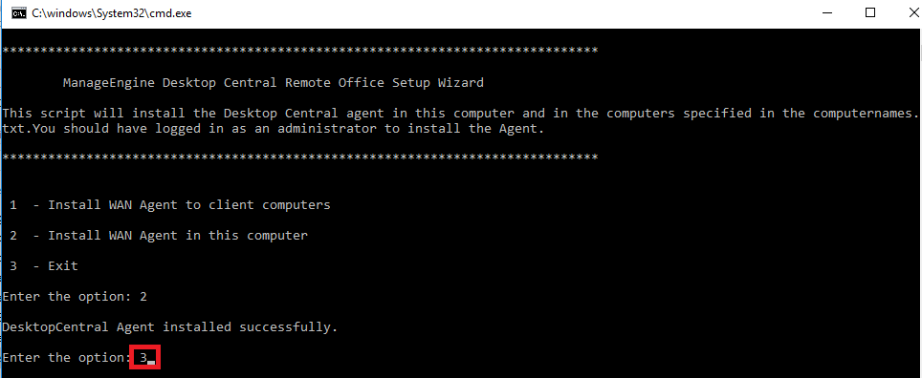

JOIN MÁY TRẠM VÀO DOMAIN
Tại bước này, cần thực hiện thao tác đặt lại tên máy và cấu hình máy từ Work Group sang Domain SBV. Người dùng cần lưu ý về việc đặt tên mới cho máy như sau: Tên máy phải được đặt theo quy định tại Điều 12 Quy chế định danh, cụ thể
ComputerName = Ten viet tat đơn vị – STT.
Trong đó:
- Tên viết tắt đơn vị được quy định trong tên viết tắt của NHNN và đơn vị. VD: Vụ Hợp tác Quốc tế là HTQT
- STT: số thứ tự lấy theo nội bộ đơn vị cho dễ quản lý.

Quy trình Join máy trạm Windows XP
- Đăng nhập vào tài khoản quản trị mặc định của máy trạm (tài khoản thường dùng để đăng nhập máy trạm)
- Click chuột phải vào nền của My Computer, chọn Properties
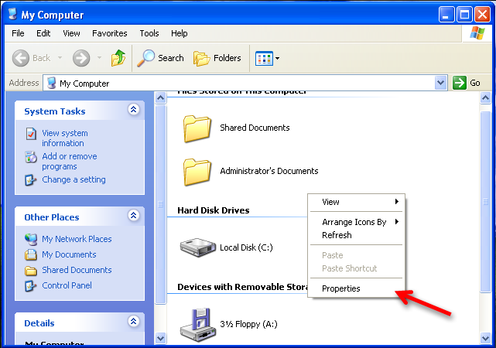
- Trong cửa sổ System Properties, mở tab Computer Name, bấm chọn nút Change
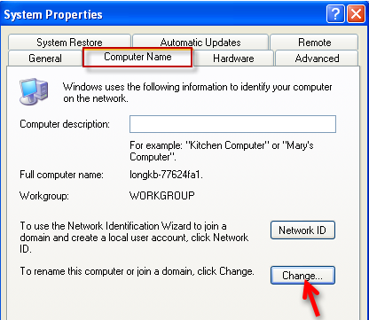
- Trong cửa số Computer Name Changes:
  - Trong hộp thoại Computername, nhập tên máy như hướng dẫn tại đầu mục này.
  - Trong hộp thoại Domain, gõ vào tên của domain mà máy tính sẽ join vào là SBV.VN.
  - Click OK.
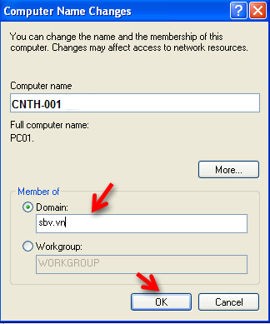
- Khi Hiện ra cửa sổ Window Security, hãy nhập vào user mật khẩu thư điện tử của chính người dùng để xác thực. Click OK.
- Cửa sổ mới hiện ra báo join thành công (Welcome to the sbv.vn domain). Click OK.
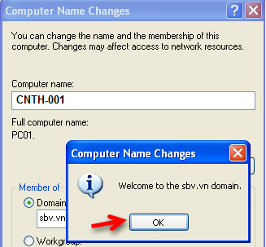
- Tiến trình yêu cầu khởi động lại máy trạm để hoàn thành quá trình join domain. Click OK để khởi động lại máy trạm.
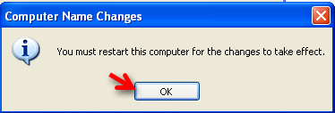
- Click Yes để xác nhận khởi động lại máy
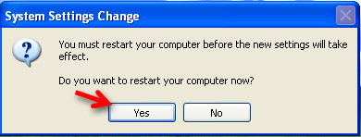

Quy trình Join máy trạm Windows 7
- Đăng nhập vào máy trạm với Account local Administrator của máy đó, nhấn chuột phải vào My Computer, chọn Properties.
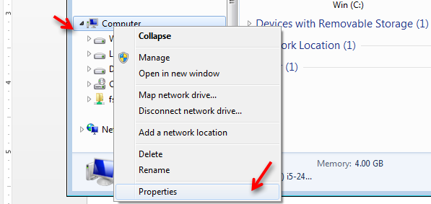
- Chọn Change Setting
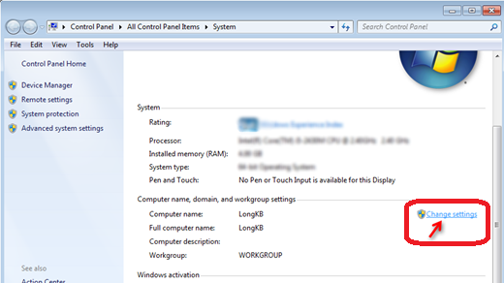
- Cửa sổ System Properties xuất hiện, chọn Change.
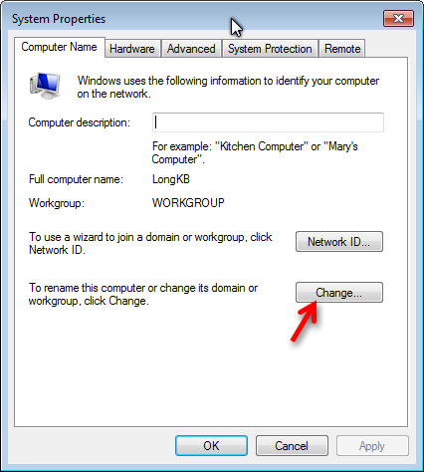
- Trong cửa số Computer Name/Domain Changes:
  - Trong hộp thoại Computername, nhập tên máy như hướng dẫn tại đầu mục này.
  - Trong hộp thoại Domain, gõ vào tên của domain mà máy tính sẽ join vào là sbv.vn.
  - Click OK.
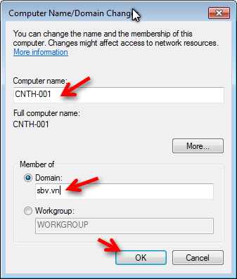
- Cửa sổ Windows Security hiện ra, Nhập vào Account của chính người dùng để xác thực.
- Cửa sổ mới hiện ra báo join thành công (Welcome to the sbv.vn domain). Click OK.
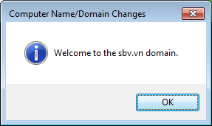
- Tiến trình yêu cầu khởi động lại máy trạm để hoàn thành quá trình join domain. Click OK để khởi động lại máy trạm.
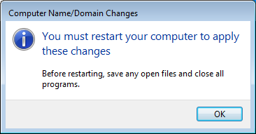
- Chọn Restart Now để khởi động lại máy ngay lập tức.
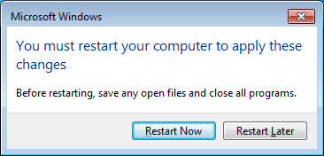

Qui trình join máy trạm Windows 10
Đăng nhập vào máy trạm với account administrator của máy đó, click chuột phải vào This PC và chọn Properties
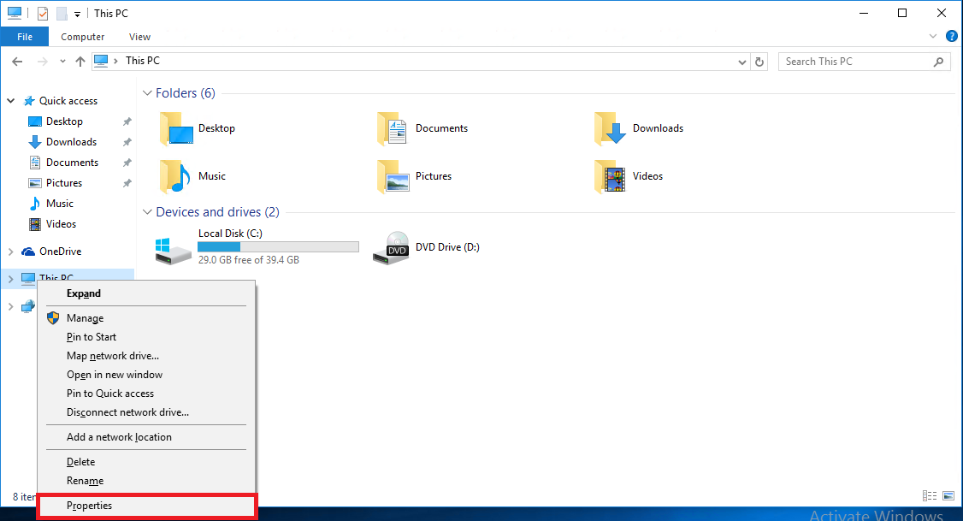
Chọn change setting
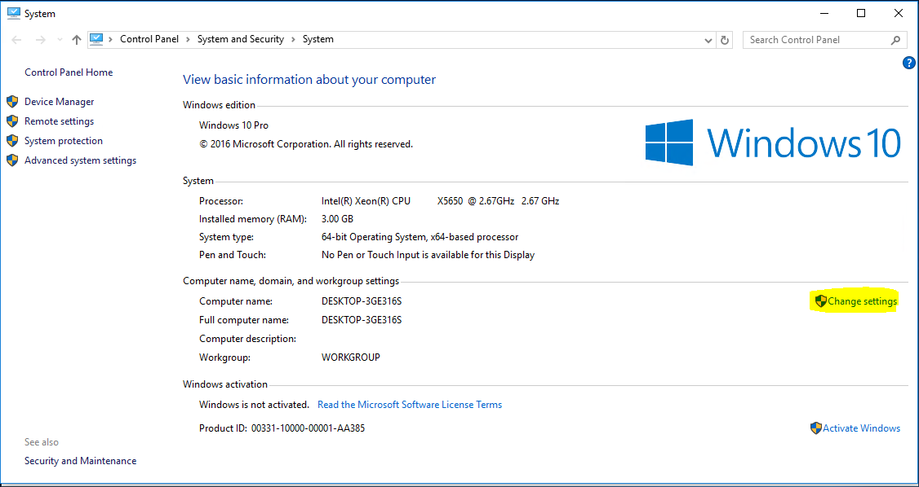

Cửa sổ mới hiện ra ->> chọn Change
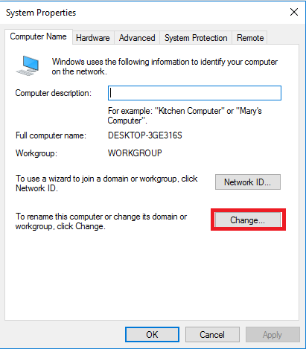

- Trong cửa số Computer Name/Domain Changes:
  - Trong hộp thoại Computername, nhập tên máy như hướng dẫn tại đầu mục này.
  - Trong hộp thoại Domain, gõ vào tên của domain mà máy tính sẽ join vào là sbv.vn.
  - Click OK.
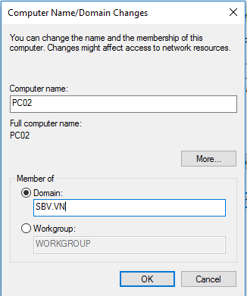

- Cửa sổ Windows Security hiện ra, Nhập vào Account của chính người dùng để xác thực.
- Cửa sổ mới hiện ra báo join thành công (Welcome to the sbv.vn domain). Click OK
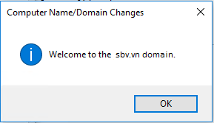

- Click OK để restart computer
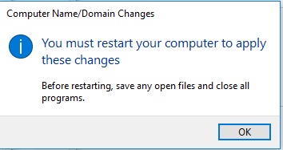

Click Close
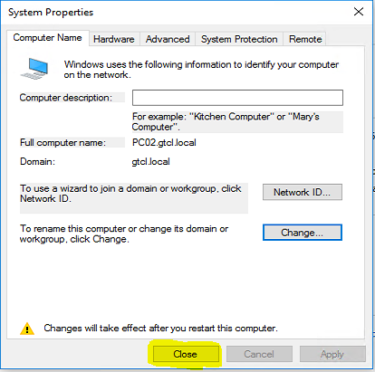
Click Restart now
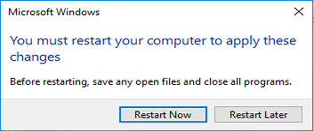

Bật lại Firewall
Sau khi Join Domain, ta mở lại cửa sổ Windows Firewall.
- Chọn mục Turn on Windows Firewall. Click OK để mở lại Firewall
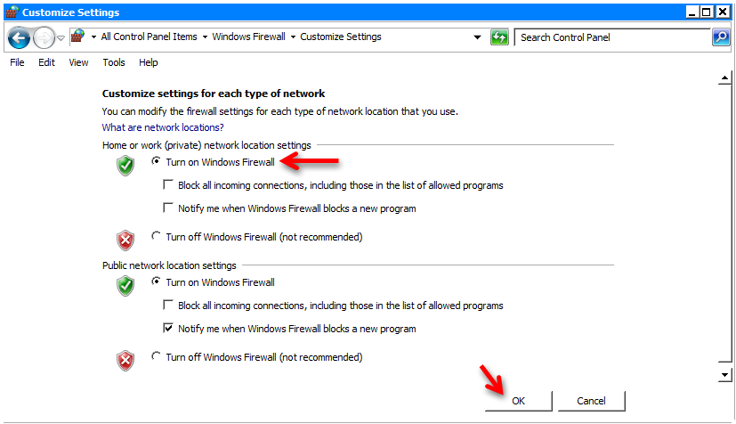

COPY PROFILE TỪ LOCAL ACCOUNT SANG DOMAIN ACCOUNT (không bắt buộc)
Nếu người dùng cần lấy các tài liệu trên Profile của User cũ (các File tài liệu trên Desktop, MyDocument,…) thì mới cần thực hiện bước này.
Nếu không lưu tài liệu trong Profile thì không cần thực hiện. Nếu người dùng cần có các Shortcut trên màn hình, người dùng có thể vào Start -> All Programe => chọn ứng dụng rồi Send to Desktop.
- Login vào máy trạm với domain user để tạo profile của domain user trên máy trạm.
- Login vào máy trạm với local admin.
(Lưu ý: Hướng dẫn đăng nhập máy trạm được trình bày tại Phụ Lục 01, bạn có thể tra cứu hướng dẫn nếu gặp khó khăn trong việc login vào máy trạm)

Sau khi login vào máy trạm với local admin, người dùng thực hiện Copy Profile như sau:
- Vào thư mục lưu Profile của người dùng,
VD: với Win 7, Win 10 thì thư mục này là C:\Users:
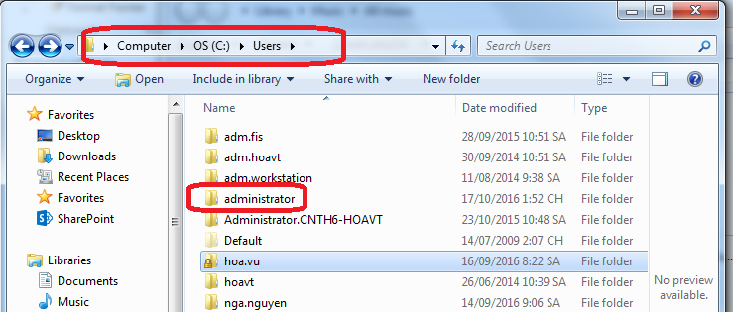
- Mở thư mục tương ứng với user local mà người dùng vẫn sử dụng trước khi Join Domain:
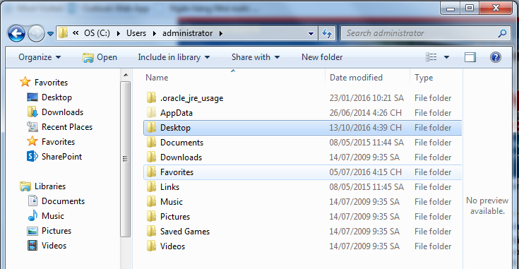
- Tại đây người dùng có thể Copy các thư mục thường lưu tài liệu hoặc shortcut (VD Desktop, Document, Favorites,…) sang thư mục của domain user để người dùng sử dụng sau khi đăng nhập bằng domain user.
Đối với Win XP thì vào thư mục C:\Documents and Settings
Tại đây sẽ thực hiện copy các thư mục của thư mục ứng với Profile của user cũ sang thư mục ứng với Profile của user domain (mới):
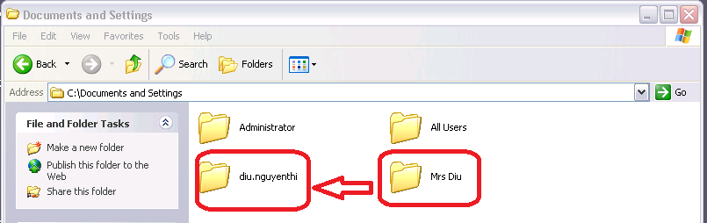
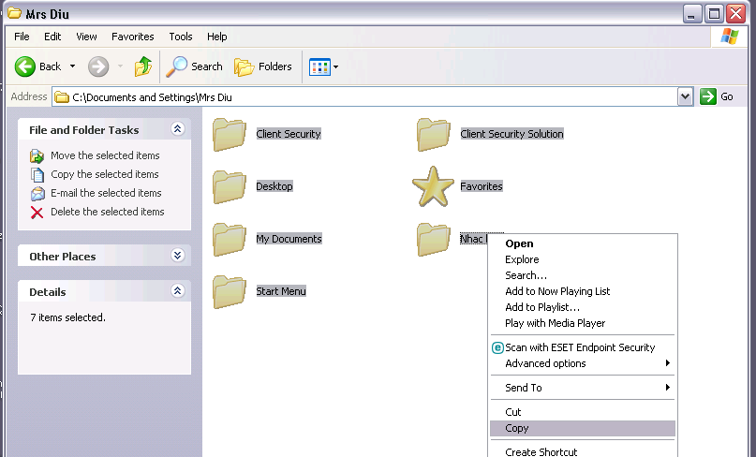

KIỂM TRA HOẠT ĐỘNG CỦA MÁY TRẠM
Kiểm tra dữ liệu, thiết lập lại cấu hình ứng dụng trên máy trạm sau khi Join Domain
- Logon vào máy với domain user. Đảm bảo có thể logon thành công vào domain SBV với domain user.
- Nếu thực hiện Copy Profile thì cần kiểm tra các dữ liệu từ profile của local user đã được copy đầy đủ sang các thư mục tương ứng trên profile của domain user: Desktop, Documents,….
- Kiểm tra, thiết lập lại ứng dụng:
  - Cấu hình lại máy in mạng
  - Nếu không vào được Mạng Internet: Mở trình duyệt kiểm tra setting proxy và đặt lại nếu cần. (Hướng dẫn cấu hình lại Proxy tại Phụ lục 02 của Tài liệu này)
  - Thiết lập lại các kết nối wifi
  - Thiết lập lại cấu hình của các ứng dụng khác trên máy trạm.

XỬ LÝ LỖI SAU KHI JOIN DOMAIN : Nội dung này đã được tách riêng trong tài liệu Hướng dẫn khắc phục lỗi phát sinh sau khi join domain.

Phụ lục 01: Cách login máy trạm
Nếu người dùng chỉ quen login vào máy bằng một user nhất định thì có thể gặp lúng túng khi thực hiện join Domain vì lúc này sẽ phải đăng nhập bằng nhiều user, loại user khác nhau. Do đó cần lưu ý về việc login vào máy trạm như sau:

Login bằng user không nhìn thấy trên giao diện đăng nhập
Khi ở giao diện login vào máy trạm, nếu user người dùng cần sử dụng để login không được Window “bày sẵn” cho bạn chọn thì bãn hãy kích vào Other user như hình dưới:
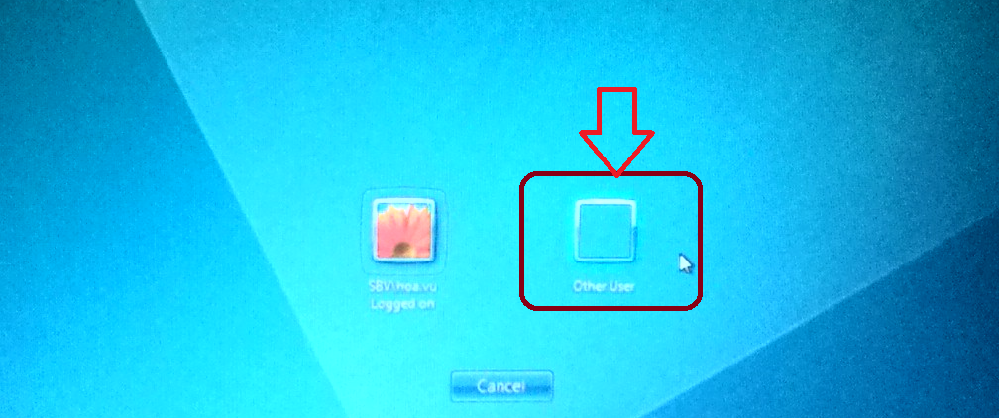
Thậm chí nếu không nhìn thấy Other user thì kích vào nút Switch user thì sẽ thấy Other user.

Phân biệt việc login bằng user local và user domain
Để đăng nhập bằng user local hay usser domain người dùng cần lưu ý như sau:

Với Win XP

Log on tài khoản Logcal
User Name: administrator (có thể là account tài khoản người dùng trước khi join vào domain)
Password : *******
Log on to : Chọn <tên máy>(this computer).
Ví dụ:
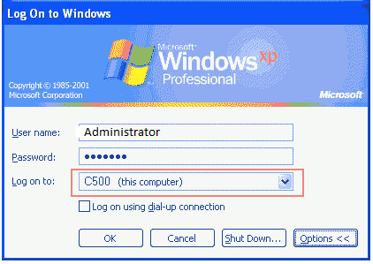

Nếu log on tài khoản domain
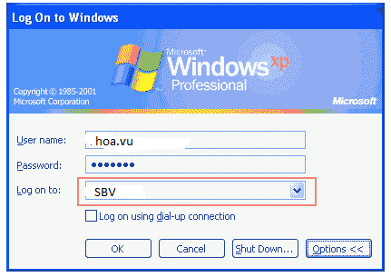
User name: hoa.vu ( tài khỏa mail của người dùng máy tính)
Password:
Log on to : SBV

Với Window 7 và Window 10
Với HDH win7, Sau khi Join Domain, thông thường khi đăng nhập máy thì hệ thống sẽ tự động hiểu là đăng nhập vào Domain SBV nên để đăng nhập bằng user Domain bạn chỉ cần nhập tên user. Trong trường hợp vẫn không đăng nhập được thì hãy nhập đầy đủ SBV\tên User.
Ví dụ:
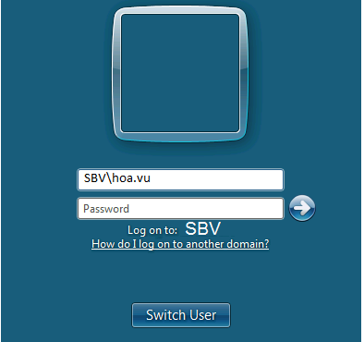
Cách 1 (nên làm cách này cho nhanh): gõ “.\” phía trước tên user local.
Ví dụ: user name: .\administrator ( có thể là tài khoản người dùng trước khi join domain)
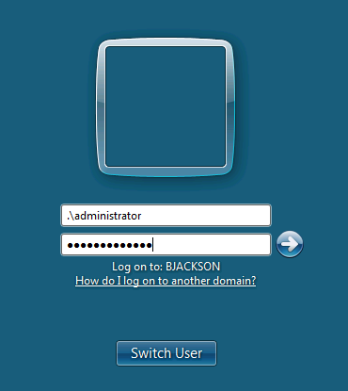
Cách 2: gõ “Tên máy\” phía trước tên user local.
Ví dụ: với computername: CNTT-001 và local username: administrator
Thì gõ như sau: CNTT-001\administrator
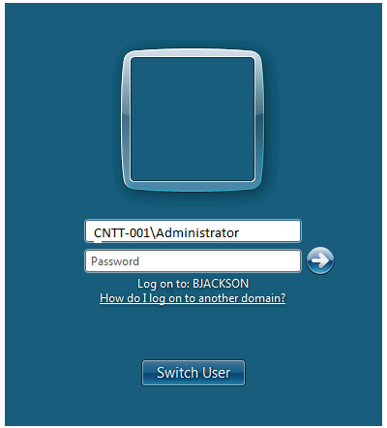

Phụ lục 02: Hướng dẫn cấu hình Proxy để truy nhập Internet qua mạng tập trung NHNN

Trường hợp sử dụng trình duyệt Internet Explorer, Google Chrome:
- Để cấu hình Proxy cho2 loại trình duyệt nayfchir cần Mở trình duyệt Internet Explorer Chọn Start => (Settings =>) Control Panel => Internet Options. Chọn tab Connections.
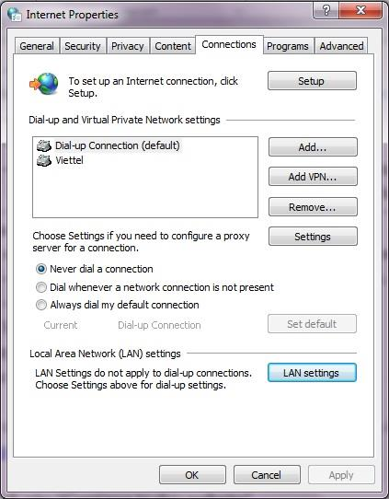
Chọn LAN Settings
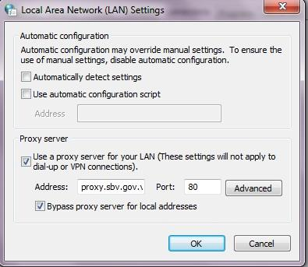
- Tích chọn Use a proxy server for your LAN; Bypass proxy server for local addresses và nhập các thông tin:
o Address: proxy.sbv.gov.vn
o Port: 80
- Chọn Addvanced:
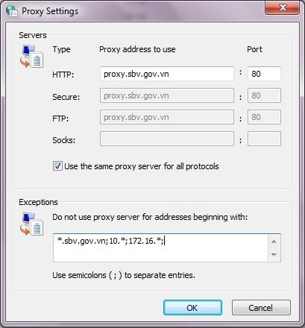

Tích chọn Use the same proxy server for all protocols và nhập các thông tin sau vào mục Exceptions: *.sbv.gov.vn; 10.*; 172.16.*; sbv.gov.vn
- Chọn OK-> OK -> OK để hoàn thành thiết lập cấu hình proxy.

Trường hợp sử dụng trình duyệt Mozilla Firefox:

- Mở trình duyệt Mozilla Firefox
- Trên Thanh trình đơn (Menu) chọn Công cụ (Tools), chọn Tuỳ chọn (Options). (Nếu không hiện Thanh trình đơn thì ấn phím F10).

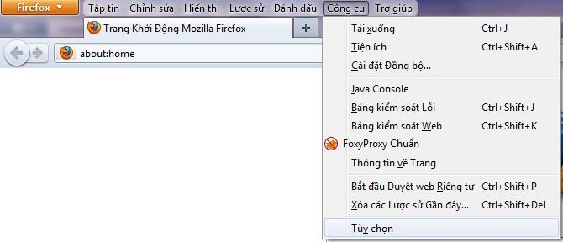
Đối với các phiên bản Firefox mới cập nhật chọn tab Nâng cao (Advanced), chọn tab Mạng (Network), chọn Thiết lập (Setting). Đối với các phiên bản cũ: ngay tại tab General, chọn Connection Settings.

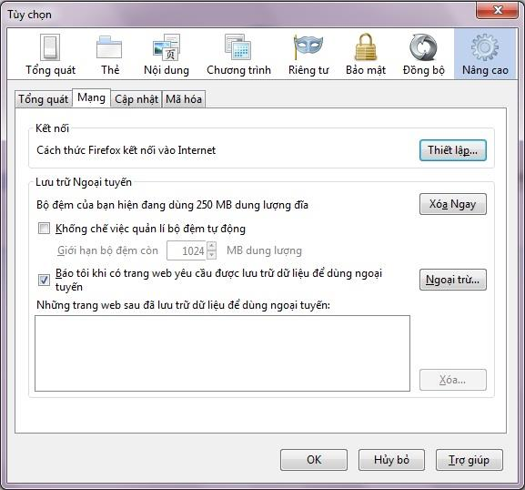

- Chọn Cấu hình proxy thủ công (Manual proxy configuration), chọn Dùng máy chủ này cho mọi giao thức (Use this proxy server for all protocols), và nhập các thông số:
- HTTP Proxy: proxy.sbv.gov.vn
- Port: 80
- Không dùng Proxy cho (No Proxy for): .sbv.gov.vn, 10.0.0.0/8, 172.16.0.0/16, sbv.gov.vn.

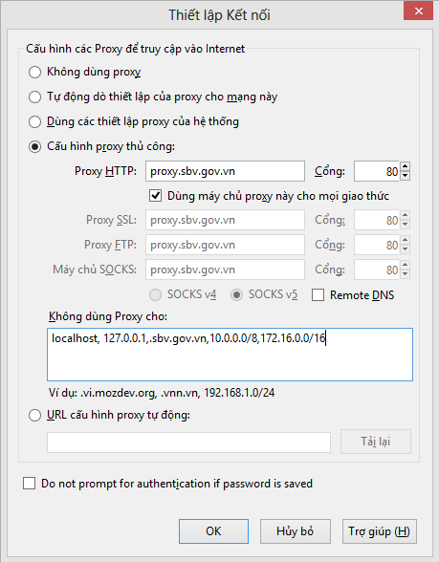

- Chọn OK => OK để hoàn thành thiết lập cấu hình proxy.

Phụ lục 03: Hướng dẫn bỏ join Domain rồi join lại
Thao tác này cần thực hiện khi máy người dùng lỗi Domain hoặc người dùng thay máy mới,….. Bao gồm 03 bước chính là bỏ join Domain, xóa tên máy trên server, join domain lại. Dưới đây là hướng dẫn mẫu với HĐH Window 7.

Bước 1: Bỏ Join Domain
Bước này thực hiện ngược với mục “3. JOIN MÁY TRẠM VÀO DOMAIN”. Cụ thể:
- Đăng nhập vào máy trạm với Account local Administrator của máy đó, nhấn chuột phải vào My Computer, chọn Properties.
- Chọn Change Setting
- Cửa sổ System Properties xuất hiện, chọn Change.
- Trong cửa số Computer Name/Domain Changes: Tích chọn sang Workgroup và nhập tên bất kỳ cho Workgroup rồi nhấn OK để hoàn tất việc bỏ join Domain
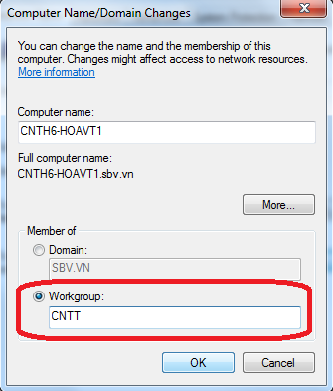
- Khởi động lại máy

Bước 2: Xóa tên máy trên server
Gửi mail về hotrotinhoc@sbv.gov.vn cung cấp rõ thông tin về tên máy và đề nghị Cục CNTT xóa máy này trên Server quản lý Domain. Sau khi nhận được phản hồi của Cục CNTT về hoàn tất xóa máy thì thực hiện Bước 3

Bước 3: Thực hiện join domain lại
Lưu ý:
- Nếu là máy bị lỗi Domain thì người dùng chỉ cần Thực hiện theo hướng dẫn tại Mục “3. JOIN MÁY TRẠM VÀO DOMAIN”. Có thể giữ nguyên tên máy như cũ để thuận tiện cho việc quản lý tại đơn vị.
- Nếu là máy trước đó chưa được từng được join Domain hoặc chưa làm đầy đủ theo hướng dẫn tại tài liệu này (chưa thiết lập lại mật khẩu admin local, chưa cài Agent Remote desktop, chưa đặt tên máy theo quy định,….) thì cần làm đầy đủ theo hướng dẫn.

